II Международная конференция «Современные реабилитационные технологии»: КФФМР формирует новые стандарты отрасли

В сентябре 2023 года в Алматы состоялось одно из ключевых событий в сфере здравоохранения — II Международная конференция «Современные реабилитационные технологии». Форум стал центральной площадкой для консолидации профессионального сообщества и демонстрации инновационных достижений в области физической медицины.

Организатором выступило Общественное объединение «Казахстанская федерация физической медицины и реабилитации» (КФФМР). Официальная юридическая регистрация федерации в 2023 году закрепила её статус как ведущей экспертной организации, объединяющей врачей, кинезотерапевтов и эрготерапевтов в единую профессиональную структуру.

Успешное проведение конференции и реализация долгосрочных образовательных программ стали возможными благодаря тесному взаимодействию с признанными мировыми лидерами реабилитологии:
Больница Чхильгок национального университета Кёнбук (KNUH, Южная Корея) — ключевой стратегический партнер в области клинического обучения и внедрения передовых моделей реабилитационной помощи.
Корейский институт развития здравоохранения (KHIDI) — организация, оказывающая системную поддержку в трансфере инновационных медицинских технологий и укреплении международного сотрудничества.

Программа форума объединила теоретическую глубину и прикладной клинический опыт ведущих отечественных и зарубежных экспертов:
Нейрореабилитация и доказательная медицина: с докладами о когнитивном восстановлении, нейропластичности и базовых аспектах нейрореабилитации выступили главный невролог МЗ РК Сауле Туруспекова, профессор Руслан Беляев и магистр реабилитационных наук Арна Тюлебаева.
Международная экспертиза: профессор Jung Tae Du (KNUH) осветил современные цели обучения в резидентуре, а профессор Byong-Yong Hwang (Южная Корея) представил инновационные протоколы восстановления функций верхних конечностей.
Правовое поле и регламентация: главный реабилитолог Алматы Амина Сейданова и магистр юридических наук Айбек Сейданов провели детальный разбор новых правил ведения реабилитационных карт и сравнительный анализ правовой ответственности медицинских работников.
Кардиореабилитация: специализированная секция представила эффективные принципы раннего восстановления пациентов после кардиохирургических операций и перспективный опыт применения интервального гипоксического кондиционирования.

Взгляд в будущее
Проведение второй международной конференции подтвердило устойчивое развитие профессионального сообщества специалистов ФМР в Казахстане, расширение международного сотрудничества и последовательное внедрение передовых реабилитационных технологий в клиническую практику.

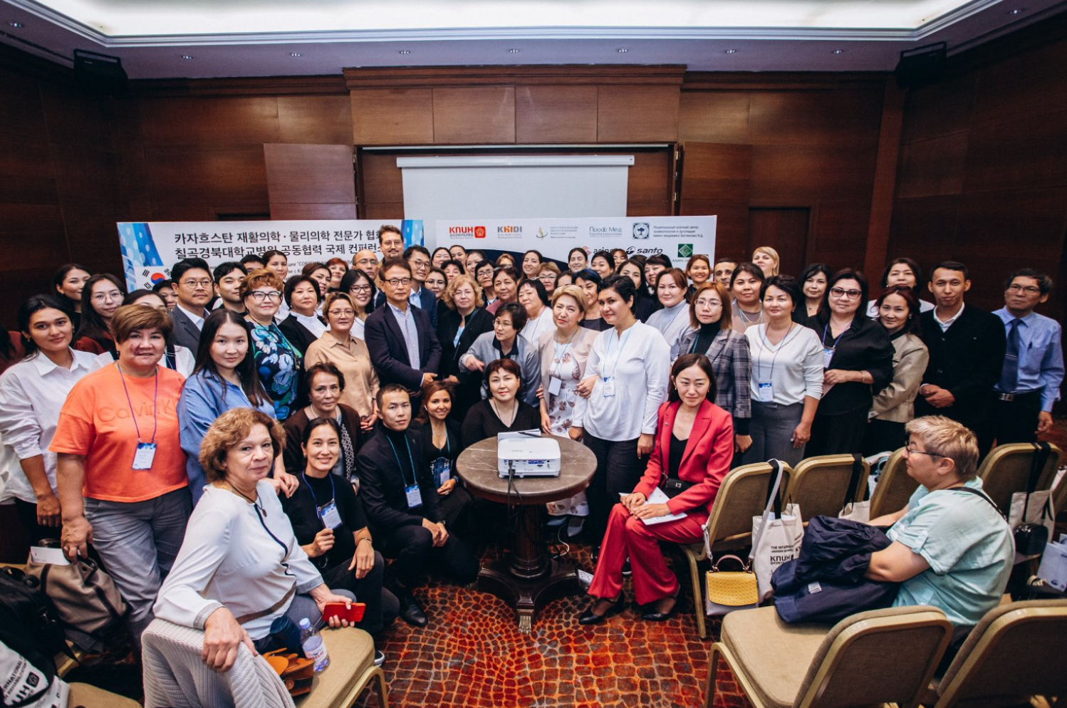

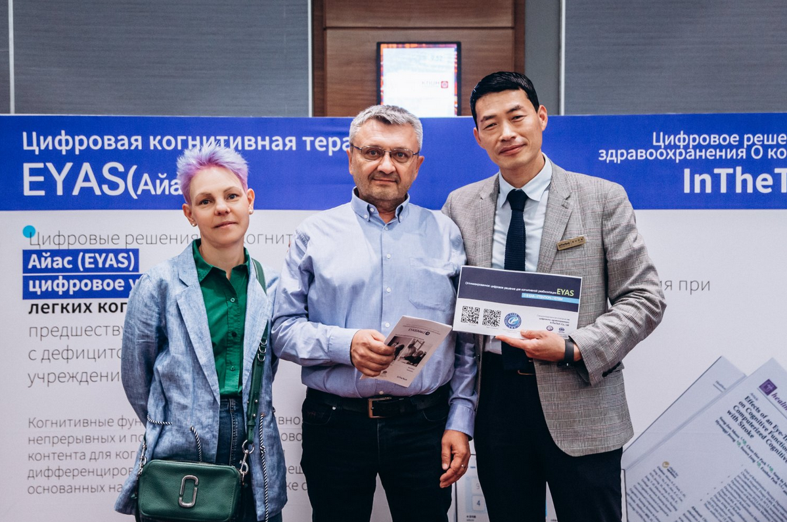

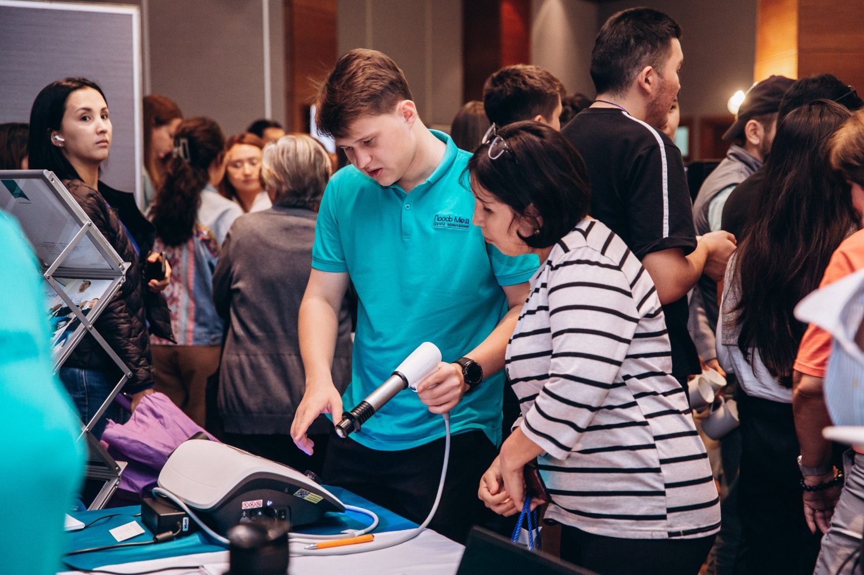

Ссылка на яндекс-диск фотографии конференции: https://disk.yandex.kz/d/JHh37445oHIAHQ

